**软件工程项目**

**项目成员列表**

|  |  |
| --- | --- |
| **姓名** | **学号** |
| 杨晓宇 | 13110100108 |
| 赵伟昂 | 13110100109 |
| 覃明明 | 13110100110 |
| 蔡智立 | 13110100114 |
| 张凯 | 13110100117 |
| 李佳鑫 | 13110100120 |
| 赖毅斌 | 13110100123 |

Project:

(Replace with System/Project Name)

**系统设计文档**

|  |  |
| --- | --- |
| **Author:** | **Signature / Date:** |
|  |  |
| **Approval:** | **Signature / Date:** |
|  |  |
|  |  |
|  |  |

**Document history:**

(Comments explain the reasons for changing)

|  |  |  |  |
| --- | --- | --- | --- |
| **Version** | **Date** | **Author** | **Comments** |
| V0.1 | 2015/11/24 | 赵伟昂 | 结构图:登录,注册 |
|  |  | 杨晓宇 | 结构图:密码重置,修改个人信息 |
|  |  | 张凯 | 结构图:检索试题,提交试题 |
|  |  | 李佳鑫 | 结构图:查询分数,查询错题 |
|  |  | 赖毅斌 | 结构图:反馈意见,留言 |
|  |  | 覃明明 | 结构图:查询试题,添加试题 |
|  |  | 蔡智立 | 数据库设计;  结构图：查看用户信息,添加用户信息; |
|  |  |  |  |

# [1. 引言](http://192.168.102.252:8080/confluence/pages/viewpage.action?pageId=2064588)

## 文档编制目的

## 1.2 词汇表

## 1.3 参考资料

# 2. 系统的物理结构设计



部署图

（对部署图中的构建进行解释说明。）

# 3. 系统体系结构设计

1. 查看用户信息结构图



图1 查看用户信息结构图

1. 添加用户结构图



图2添加用户

1. 留言



1. **反馈意见**



1. 密码重置

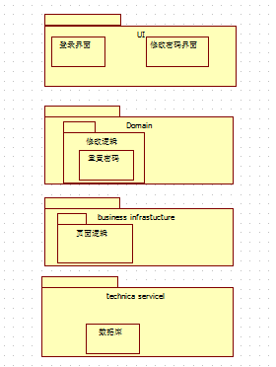

图1 密码重置系统体系结构图

1. 修改个人信息

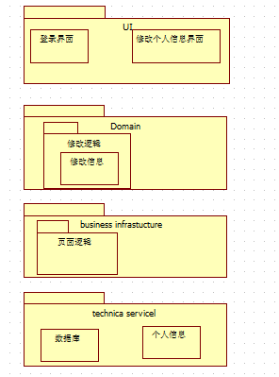

图2 修改个人信息系统体系结构图

1. 登录用例



图 1登录用例结构图

1. 注册用例



图 2注册用例结构图

1. 检索试题结构图

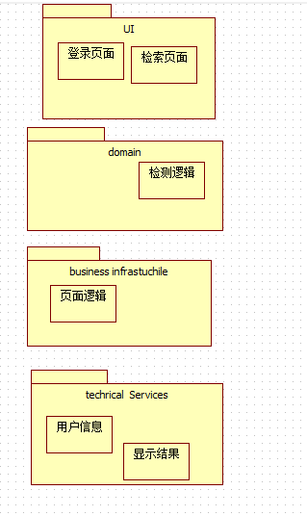

图1 检索试题结构图

1. 提交试题用

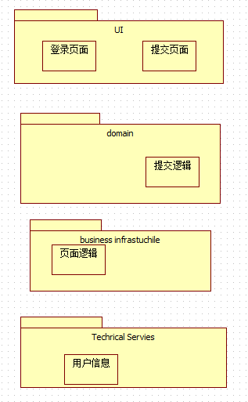

图2添加用户结构图

# 管理员删除试题

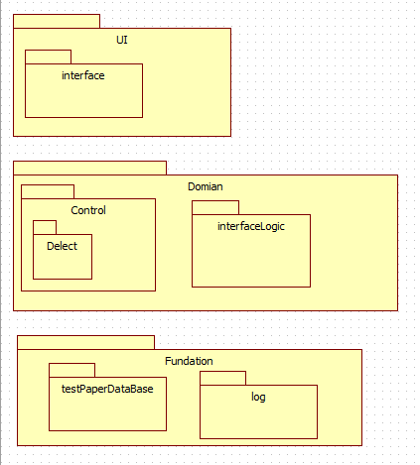

# 管理员修改试题

# 

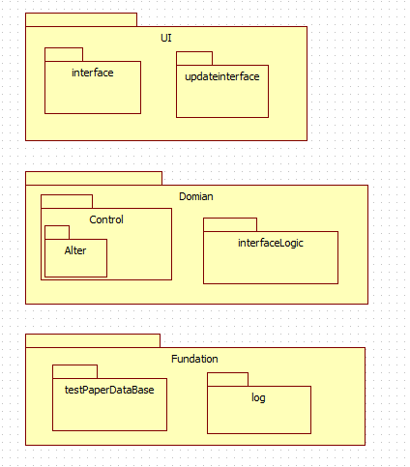

# 查询试题



1. **查询错题**



（对系统体系结构图中的子系统进行解释说明。）

# 4. 数据设计

## E-R图

(可放大)

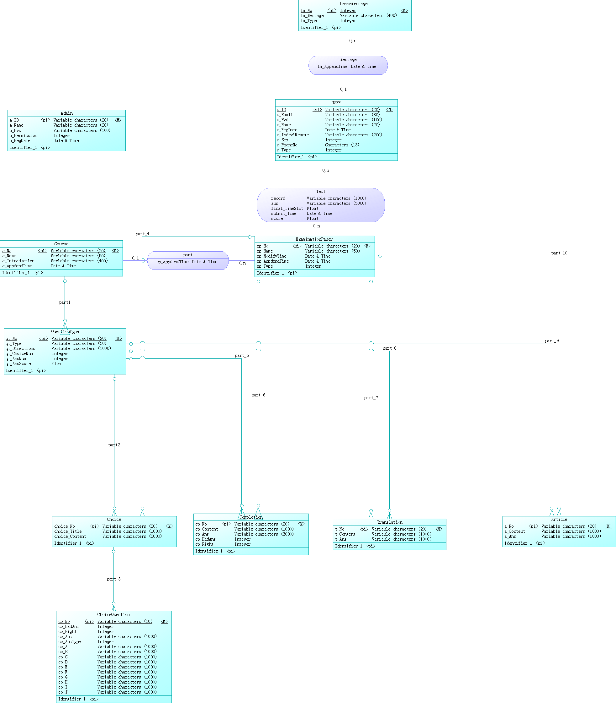

## 关系模型

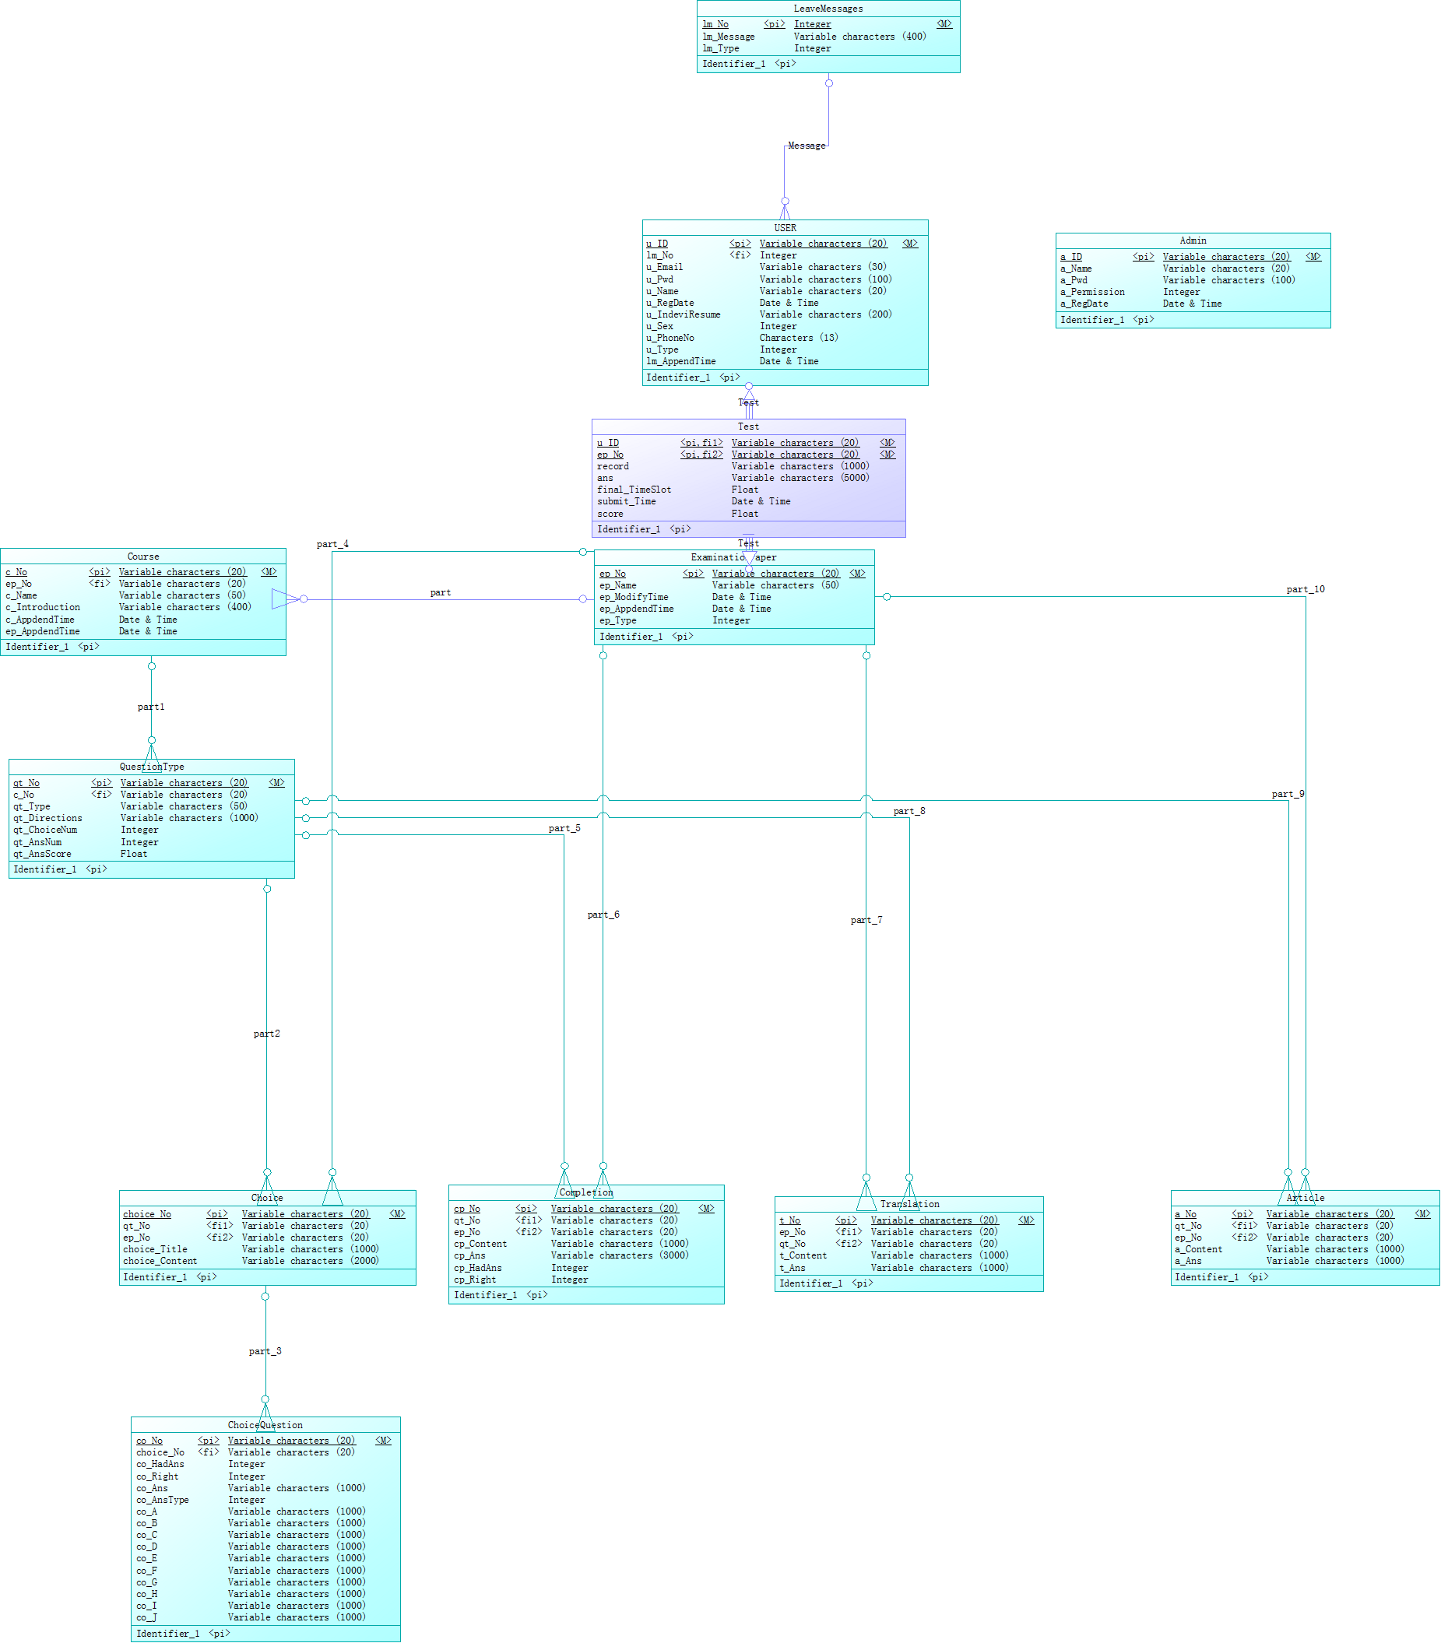

## 物理模型

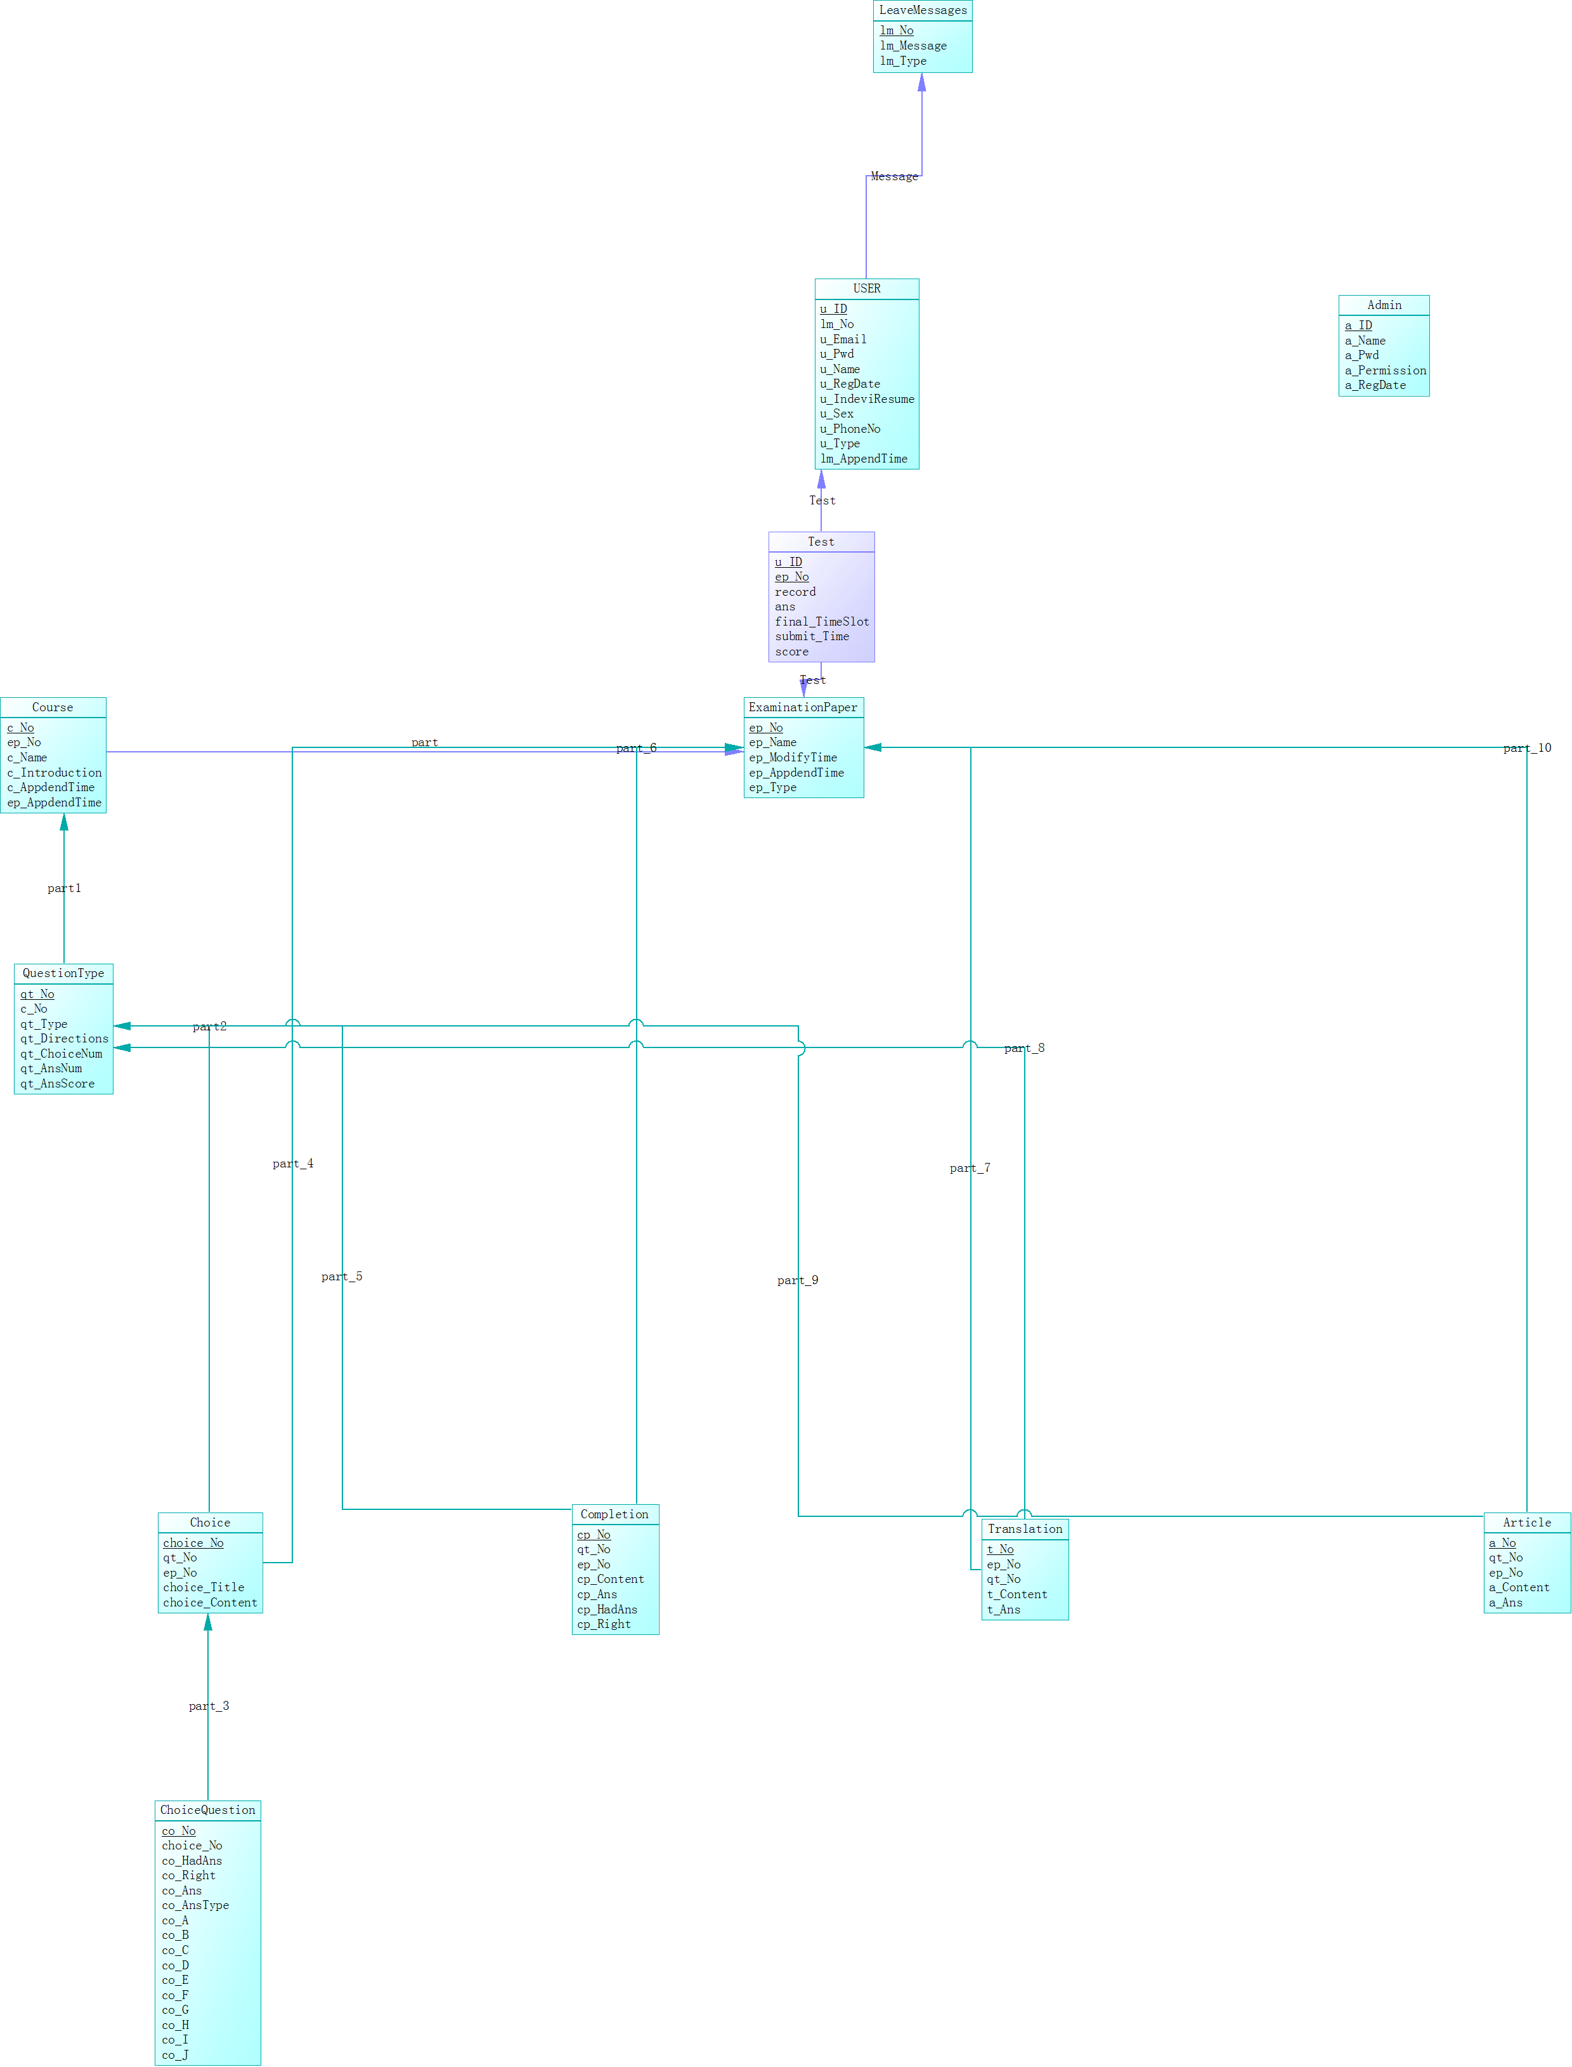

**4.3.1数据库表汇总**

**表1**

|  |  |
| --- | --- |
| **表 名** | **说 明** |
| Admin | 管理员信息表 |
| Article | 英语作文题信息表 |
| Choice | 英语选择题信息表 |
| ChoiceQuestion | 选择题具体问题表 |
| Completion | 填空题信息表 |
| Course | 课程表 |
| ExaminationPaper | 试卷信息表 |
| LeaveMessages | 留言表 |
| QuestionType | 某课程问题类型表 |
| Test | 测试信息表 |
| Translation | 翻译题信息表 |
| User | 用户信息表 |

**4.3.3表结构说明**

**Admin**

|  |  |  |  |  |
| --- | --- | --- | --- | --- |
| **字段名** | **名称** | **数据类型** | **强制/主键** | **说明** |
| a_ID | a_ID | varchar(20) | p |  |
| a_Name | a_Name | varchar(20) |  |  |
| a_Pwd | a_Pwd | varchar(100) |  |  |
| a_Permission | a_Permission | int |  |  |
| a_RegDate | a_RegDate | datetime |  |  |

**Article**

|  |  |  |  |  |
| --- | --- | --- | --- | --- |
| **字段名** | **名称** | **数据类型** | **强制/主键** | **说明** |
| a_No | a_No | varchar(20) | p |  |
| qt_No | qt_No | varchar(20) | **f** |  |
| ep_No | ep_No | varchar(20) | **f** |  |
| a_Content | a_Content | varchar(1000) |  |  |
| a_Ans | a_Ans | varchar(1000) |  |  |
|  |  |  |  |  |

**Choice**

|  |  |  |  |  |
| --- | --- | --- | --- | --- |
| **字段名** | **名称** | **数据类型** | **强制/主键** | **说明** |
| choice_No | choice_No | varchar(20) | P |  |
| qt_No | qt_No | varchar(20) | **F** |  |
| ep_No | ep_No | varchar(20) | **F** |  |
| choice_Title | choice_Title | varchar(1000) |  |  |
| choice_Content | choice_Content | varchar(2000) |  |  |

**ChoiceQuestion**

|  |  |  |  |  |
| --- | --- | --- | --- | --- |
| **字段名** | **名称** | **数据类型** | **强制/主键** | **说明** |
| co_No | co_No | varchar(20) | p |  |
| choice_No | choice_No | varchar(20) | **f** |  |
| co_HadAns | co_HadAns | int |  |  |
| co_Right | co_Right | int |  |  |
| co_Ans | co_Ans | varchar(1000) |  |  |
| co_AnsType | co_AnsType | int |  |  |
| co_A | co_A | varchar(1000) |  |  |
| co_B | co_B | varchar(1000) |  |  |
| co_C | co_C | varchar(1000) |  |  |
| co_D | co_D | varchar(1000) |  |  |
| co_E | co_E | varchar(1000) |  |  |
| co_F | co_F | varchar(1000) |  |  |
| co_G | co_G | varchar(1000) |  |  |
| co_H | co_H | varchar(1000) |  |  |
| co_I | co_I | varchar(1000) |  |  |
| co_J | co_J | varchar(1000) |  |  |

**Completion**

|  |  |  |  |  |
| --- | --- | --- | --- | --- |
| **字段名** | **名称** | **数据类型** | **强制/主键** | **说明** |
| cp_No | cp_No | varchar(20) | P |  |
| qt_No | qt_No | varchar(20) | **F** |  |
| ep_No | ep_No | varchar(20) | **f** |  |
| cp_Content | cp_Content | varchar(1000) |  |  |
| cp_Ans | cp_Ans | varchar(3000) |  |  |
| cp_HadAns | cp_HadAns | int |  |  |
| cp_Right | cp_Right | int |  |  |

**Course**

|  |  |  |  |  |
| --- | --- | --- | --- | --- |
| **字段名** | **名称** | **数据类型** | **强制/主键** | **说明** |
| c_No | c_No | varchar(20) | P |  |
| ep_No | ep_No | varchar(20) | **f** |  |
| c_Name | c_Name | varchar(50) |  |  |
| c_Introduction | c_Introduction | varchar(400) |  |  |
| c_AppdendTime | c_AppdendTime | datetime |  |  |
| ep_AppdendTime | ep_AppdendTime | datetime |  |  |

**ExaminationPaper**

|  |  |  |  |  |
| --- | --- | --- | --- | --- |
| **字段名** | **名称** | **数据类型** | **强制/主键** | **说明** |
| ep_No | ep_No | varchar(20) | p |  |
| ep_Name | ep_Name | varchar(50) |  |  |
| ep_ModifyTime | ep_ModifyTime | datetime |  |  |
| ep_AppdendTime | ep_AppdendTime | datetime |  |  |
| ep_Type | ep_Type | int |  |  |

**LeaveMessages**

|  |  |  |  |  |
| --- | --- | --- | --- | --- |
| **字段名** | **名称** | **数据类型** | **强制/主键** | **说明** |
| lm_No | lm_No | int | p |  |
| lm_Message | lm_Message | varchar(400) |  |  |
| lm_Type | lm_Type | int |  |  |
| lm_AppendTime | lm_AppendTime | datetime |  |  |
| u_ID | u_ID | varchar(20) | **f** |  |

**QuestionType**

|  |  |  |  |  |
| --- | --- | --- | --- | --- |
| **字段名** | **名称** | **数据类型** | **强制/主键** | **说明** |
| qt_No | qt_No | varchar(20) | p |  |
| c_No | c_No | varchar(20) | **f** |  |
| qt_Type | qt_Type | varchar(50) |  |  |
| qt_Directions | qt_Directions | varchar(1000) |  |  |
| qt_ChoiceNum | qt_ChoiceNum | int |  |  |
| qt_AnsNum | qt_AnsNum | int |  |  |
| qt_AnsScore | qt_AnsScore | float |  |  |

**Test**

|  |  |  |  |  |
| --- | --- | --- | --- | --- |
| **字段名** | **名称** | **数据类型** | **强制/主键** | **说明** |
| u_ID | u_ID | varchar(20) | P,f |  |
| ep_No | ep_No | varchar(20) | **P,f** |  |
| record | record | varchar(1000) |  |  |
| ans | ans | varchar(5000) |  |  |
| final_TimeSlot | final_TimeSlot | float |  |  |
| submit_Time | submit_Time | datetime |  |  |
| score | score | float |  |  |

**Translation**

|  |  |  |  |  |
| --- | --- | --- | --- | --- |
| **字段名** | **名称** | **数据类型** | **强制/主键** | **说明** |
| t_No | t_No | varchar(20) | P |  |
| ep_No | ep_No | varchar(20) | **F** |  |
| qt_No | qt_No | varchar(20) | **f** |  |
| t_Content | t_Content | varchar(1000) |  |  |
| t_Ans | t_Ans | varchar(1000) |  |  |

**User**

|  |  |  |  |  |
| --- | --- | --- | --- | --- |
| **字段名** | **名称** | **数据类型** | **强制/主键** | **说明** |
| u_ID | u_ID | varchar(20) | p |  |
| u_Email | u_Email | varchar(30) |  |  |
| u_Pwd | u_Pwd | varchar(100) |  |  |
| u_Name | u_Name | varchar(20) |  |  |
| u_RegDate | u_RegDate | datetime |  |  |
| u_IndeviResume | u_IndeviResume | varchar(200) |  |  |
| u_Sex | u_Sex | int |  |  |
| u_PhoneNo | u_PhoneNo | char(13) |  |  |
| u_Type | u_Type | int |  |  |
|  |  |  |  |  |

# 5. 边界条件说明

（根据系统实际情况对配置、关闭/启动和异常等情况进行处理的说明。）